Jubileumsfest 2023-05-15 kl. 18.00 för Jönköping - Huskvarna IWC

Plats | Restaurang La Locandiera, Östra Storgatan 39, Jönköping
Deltagare | 24 medlemmar från vår egen klubb inkl. gäster. Kvällens musiker var Leif Ockander. Distriktspresident Britt-Marie Kjellberg från Skövde S:ta Elin IWC samt medlemmar från Jönköping IWC deltog också i firandet!
 | Efter välkomsthälsning av president Kristina Andersson inleddes kvällen med bubbel och mingel.
Program | Sedan följde Inner Wheels ljusceremoni med tre olika långa ljus som symboliserar Inner Wheels nutid, framtid och dåtid. Under högtidliga former tände past president Gun Hoorn, nuvarande president Kristina Andersson och inkommande vice president Barbro Berg Riberth var sitt ljus.  Därefter byttes den 50 år gamla presidentkedjan ut. Nuvarande president fick hjälp av av Gun Hoorn med att ta av den gamla kedjan och med att byta till den nya som har gult och blått band. Denna kedja ska nu bäras av presidenter de kommande 50 åren.  Leif Ockander underhöll hela kvällen på sitt elektroniska dragspel. Han ackompanjerade oss i IW-sången och vi fick lyssna till många väl framförda och välkända låtar.  Middagen bestod av en mycket välsmakande förrätt, varmrätt, efterrätt samt kaffe.  Gun Hoorn delgav oss en mycket intressant historik om Jönköping-Taberg IWC. Gunnel Torstensson, som tyvärr inte kunde delta, har forskat i arkiven och sammanställt historiken. Den finns att läsa i sin helhet längre ner. Tack GunneL!  Anita Löf framförde hälsningar från Anta Göransson som är vår hedersmedlem och även vår äldsta medlem. Anta har donerat en gåva till Garissa och hade gärna velat vara med under kvällen men hälsan tillät det tyvärr inte.  Distriktspresident Britt-Marie Kjellberg tackade för kvällen och överlämnade en gåva på 500 kronor från distrikt 238. President Karin Mårtensson, Jönköping IWC, uppvaktade med en gåva till Garissa. Karin tackade för gott samarbete under åren och överlämnade en ros.
Avslutning | President Kristina Andersson avslutade festkvällen med att tacka alla som deltagit, de som har lämnat gåvor, Leif som spelat för oss, de som förberett firandet och att var och en på sitt sätt därmed bidragit till en verkligt trevlig kväll. Hon gav ett lite oväntat exempel på att samarbete lönar sig för alla; även för gäss. Genom att flyga i V-formation blir de 71% mer effektiva jämfört med om varje fågel skulle flyga för sig själv!  Kristina blåste därefter ut vänskapens ljus och tillönskade alla en riktigt skön sommar.
Antecknat av | __________________________ ________________________________  Monica Hörberg Kristina Andersson  Vice sekreterare President

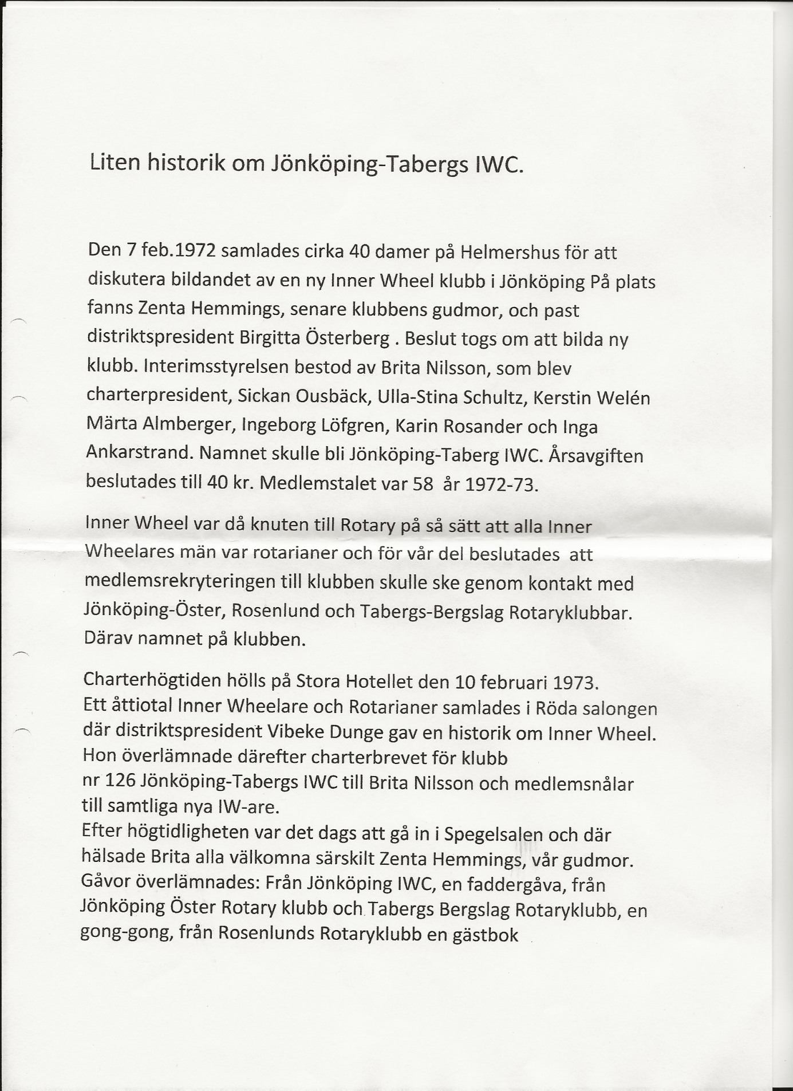

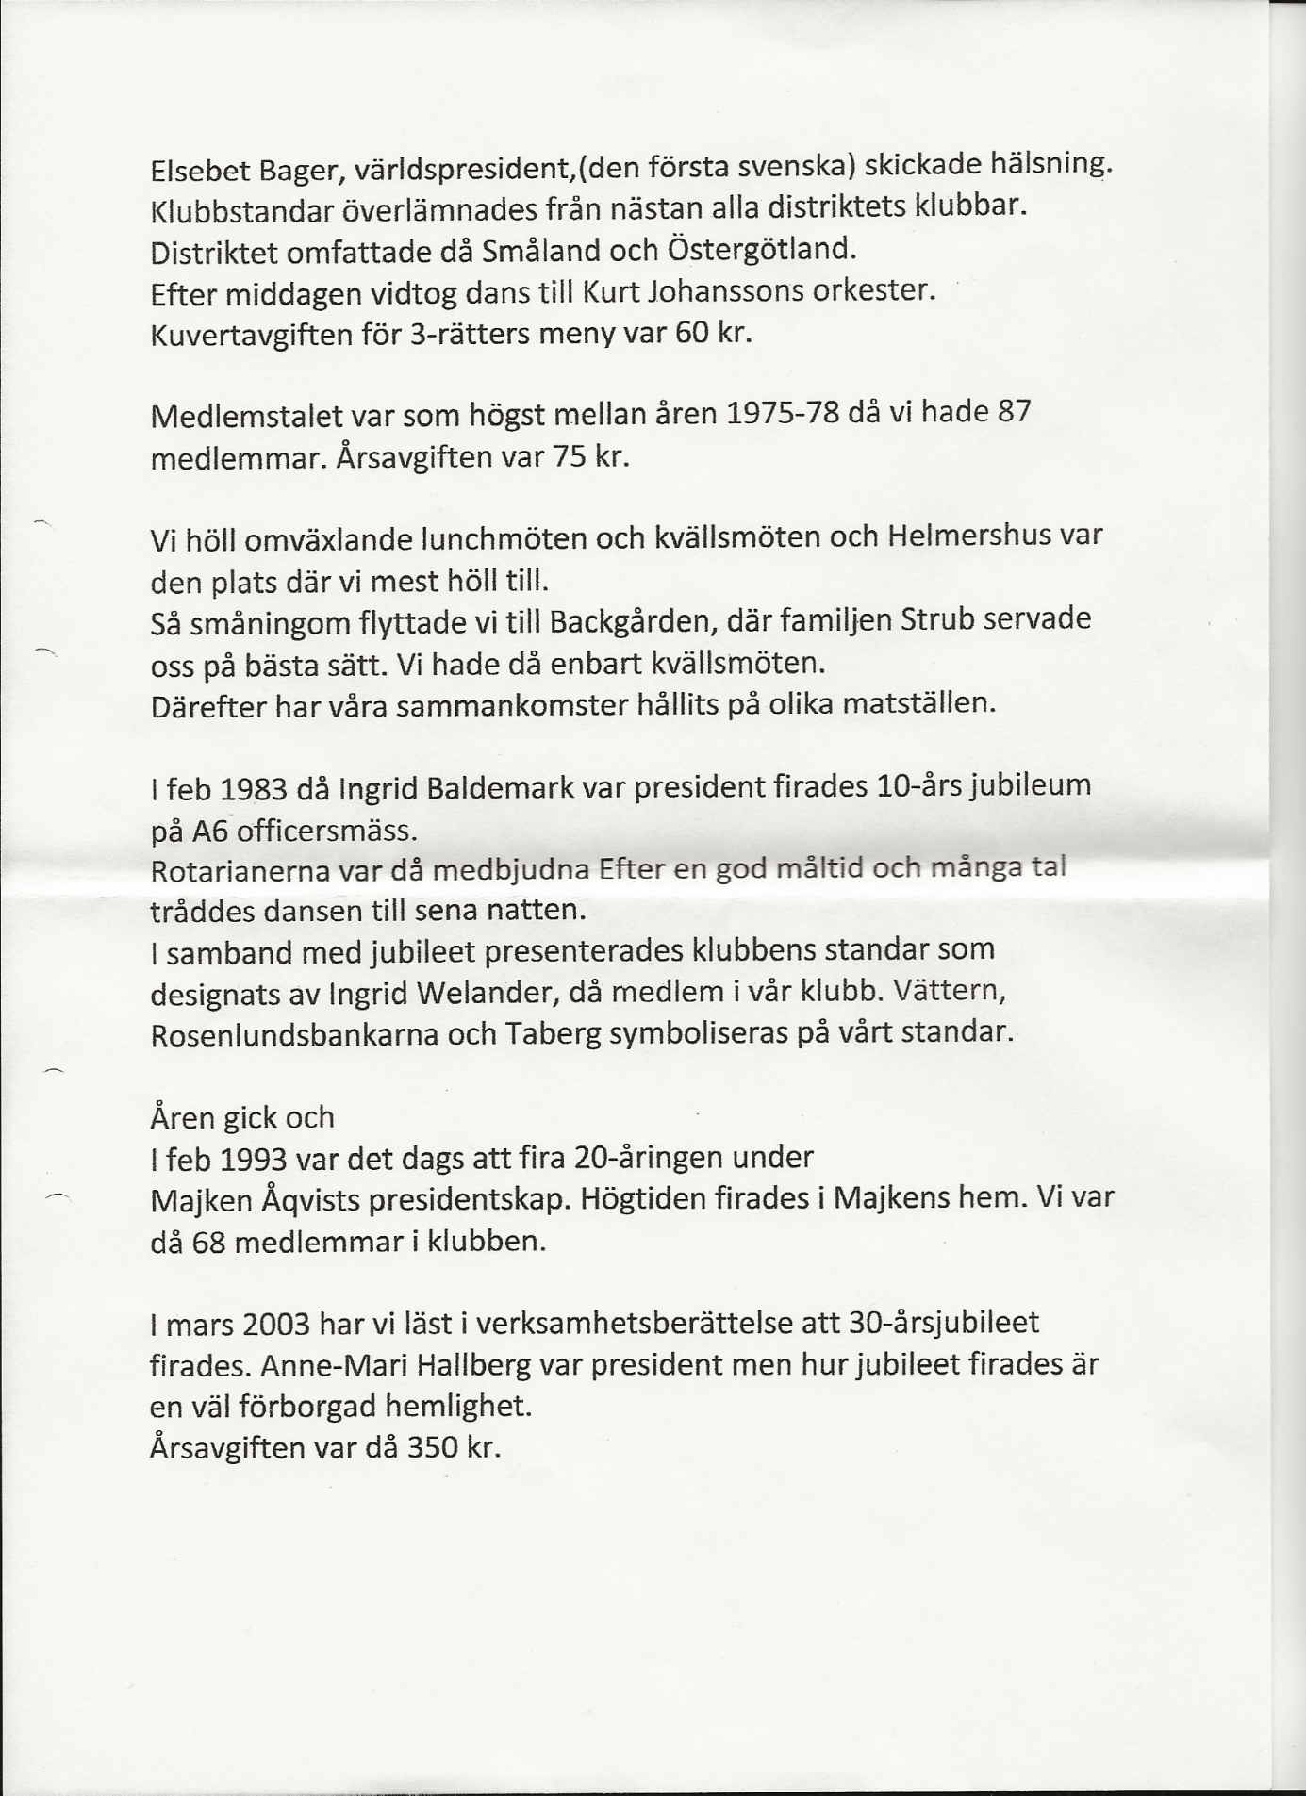

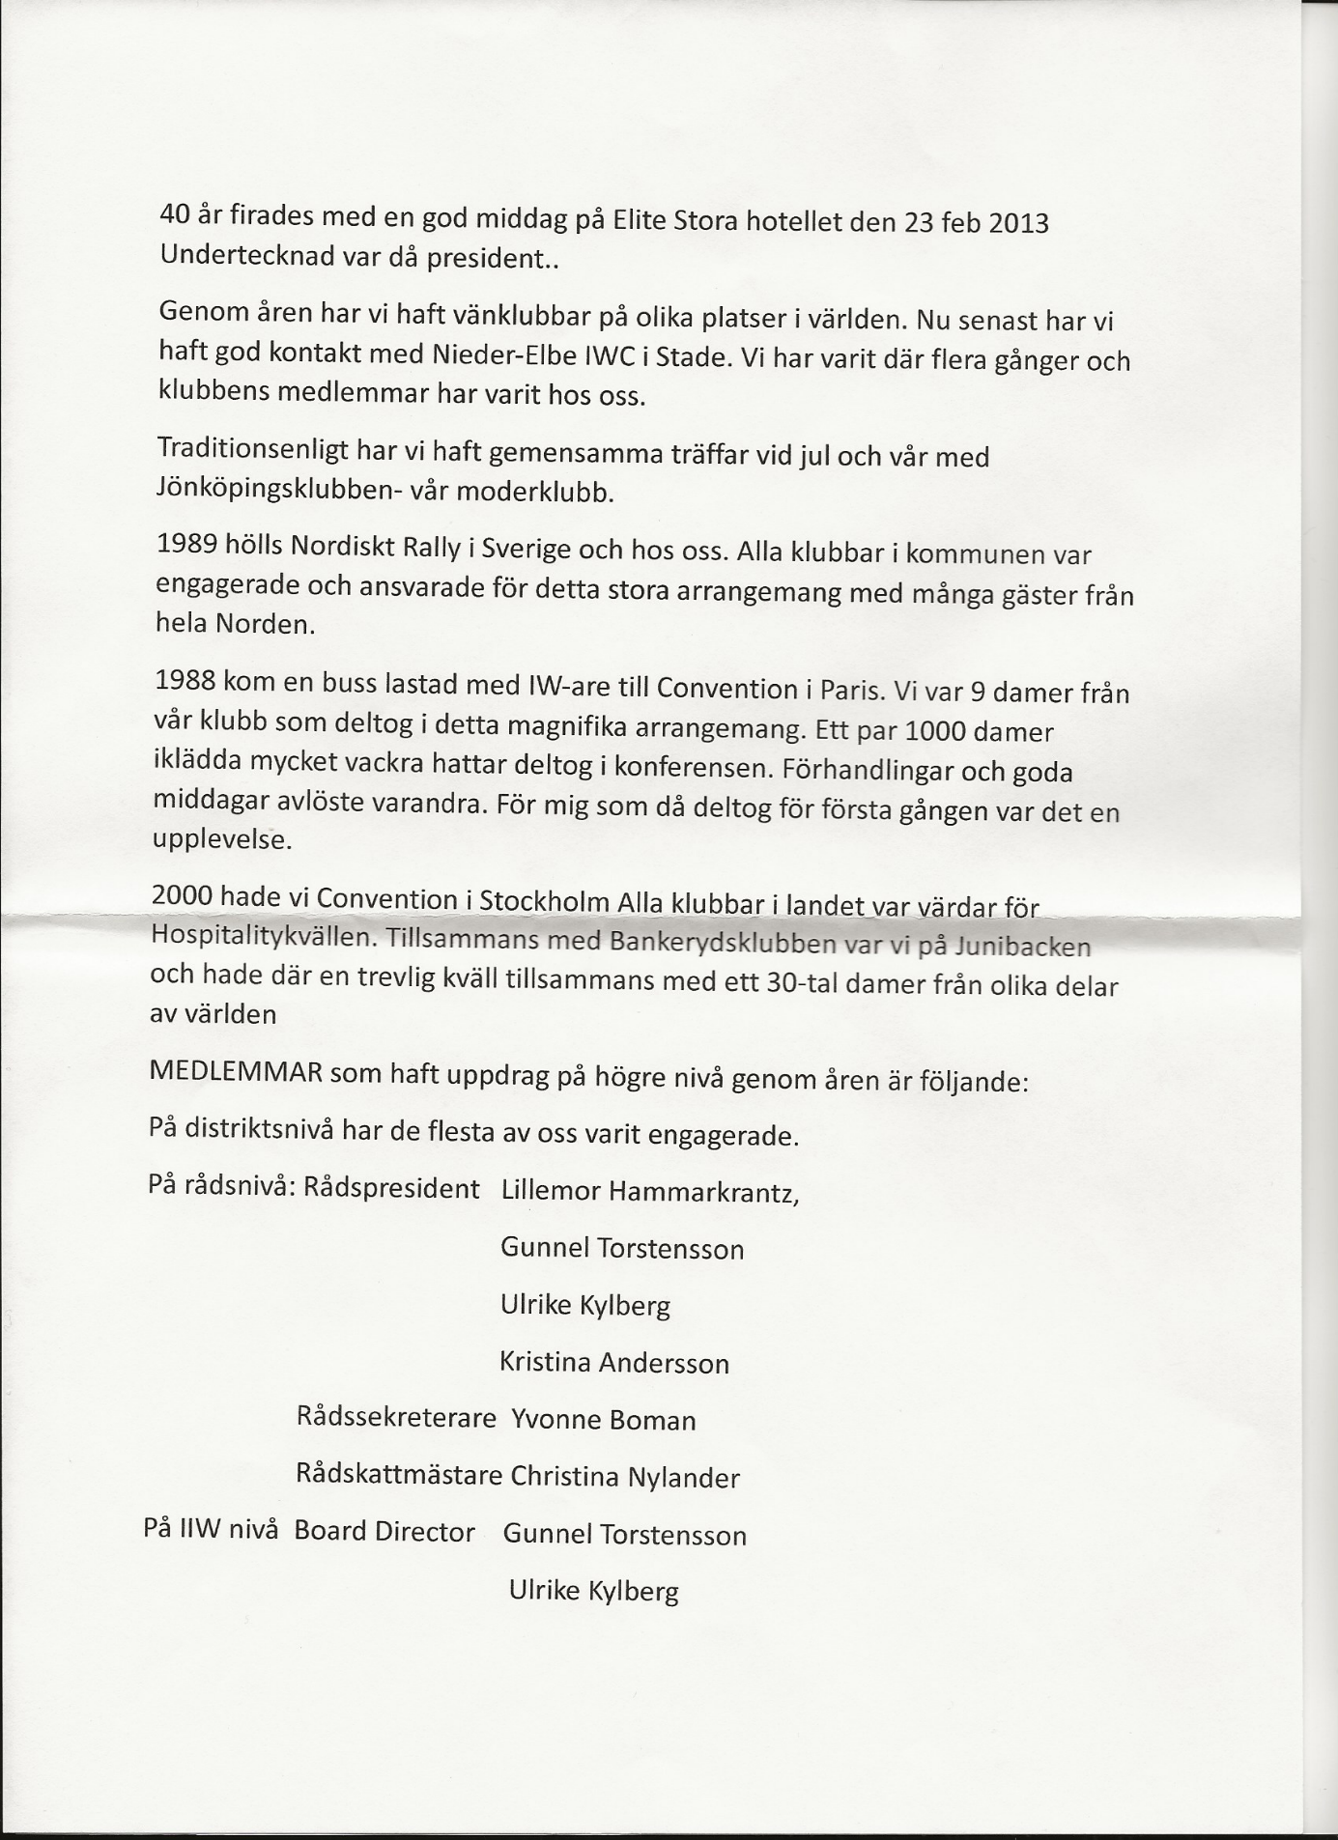
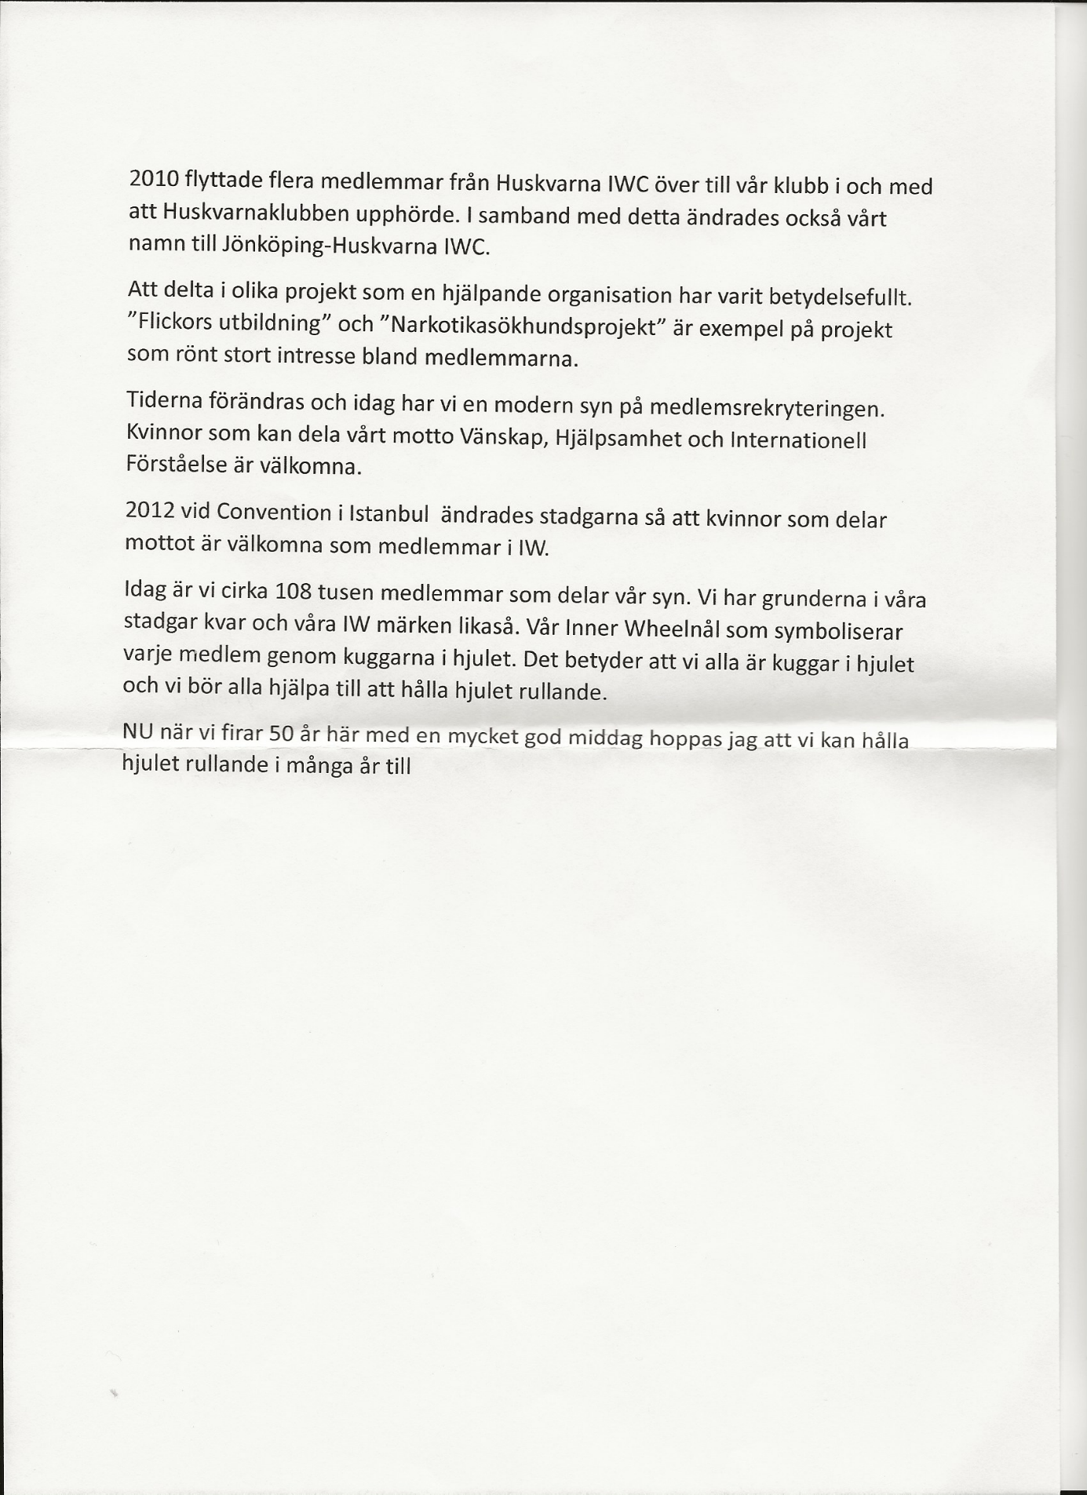

Framforskat och sammanställt av Gunnel Torstensson.

